Exercícios

Observe o Diagrama de Estrutura de Dados e elabore as respostas para as questões

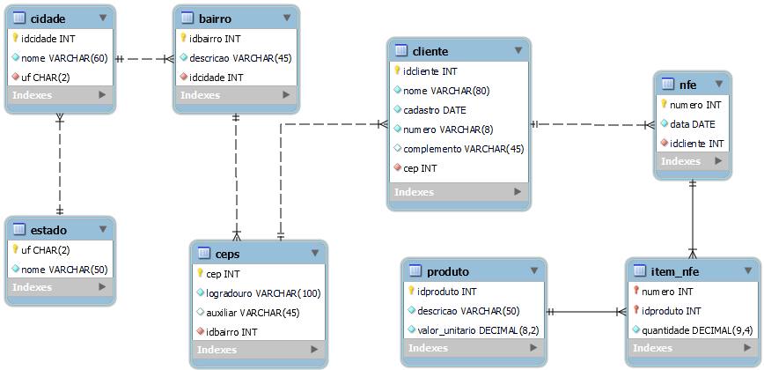

1 -) Elabore o comando DQL que exiba o nome e uf da cidade e o nome estado.

2 -) Elabore o comando DQL que exiba o CEP e logradouro da tabela ceps, a descrição do bairro e nome da cidade e uf da tabela cidade, filtrando somente a cidade de Marília.

3 -) Elabore o comando DQL que exiba o nome do cliente e a quantidade de notas fiscais de cada cliente.

4 -) Elabore o comando DQL que o valor total de cada nota fiscal do cliente com o nome Joca.

5 -) Elabore o comando DQL que exiba o nome e o endereço completo (logradouro, número, complemento, descrição do bairro, nome da cidade e nome estado) da nota fiscal número 4.

6 -) Elabore o comando DQL que exiba o nome do cliente, número e data da nota, descrição do produto, quantidade, valor unitário e valor total do produto da nota fiscal de número 1.

7 -) Elabore o comando DQL que exiba a descrição, valor unitário do produto de número 1 e a quantidade e valor total de todas as notas deste produto.

8 -) Elabore o comando DQL que exiba o nome da cidade e **todos os registros** da tabela estado com as ufs e nomes.

9 -) Elabore o comando DQL que exiba o maior valor unitário entre todos os produtos.

10 -) Elabore o comando DQL que exiba somente as três primeiras letras do nome de cada cliente, exiba o resultado em caixa alta (maiúsculo).